Задания для учащихся по предмету «Музыкальная литература»
5(5), 7(7) классы
Преподавателя Трошиной Валентины Васильевны
Срок выполнения: с 16.04.20 по 23.04.20
Занятия по программе осуществляются дистанционно через «WhatsApp»
Урок 2. Искусство джаза.
Джаз - вид музыкального искусства, который возник как результат синтеза африканской и европейской культур с участием афроамериканского фольклора. Из африканской музыки позаимствован ритм и импровизация, из европейской – гармония. Послушайте, перейдите по ссылке
https://www.youtube.com/watch?v=bJ_6aS6xZSo
Импровизация (improviso — значит по-латыни «без подготовки»)
История зарождения джаза берет свое начало в Новом Орлеане (США), на американском юге в начале 20 века.
Хорошо известно, что истоки джаза следует искать далеко от Америки - на африканском континенте. Привезённые рабы, чтобы выжить в совершенно новых условиях, стали искать новые пути общения и создавать единую культуру, в том числе и музыкальную, которая основывалась на ритмах и мотивах родной Африки. Измождённые тяжкой работой и терпящие жестокое обращение белых господ, невольники в часы отдыха изначально утешали себя этническими ритуальными песнями, с характерными для них сложными ритмами. Поскольку у афроамериканцев не было музыкальных инструментов, их пение всегда сопровождалось своеобразными танцевальными прихлопываниями и притопываниями. Со временем подневольные переселенцы стали приспосабливаться к новым условиями. В их жизни появились другие напевы, которые формировались под влиянием культуры белых хозяев, например, такие, как спиричуэлс: наполненные импровизацией, весьма эмоциональные духовные песнопения.
Спи́ричуэлс (англ. Spirituals, Spiritual music) — духовные песни афроамериканцев. Послушайте, перейдите по ссылке
https://www.youtube.com/watch?v=pQjbcbwvNNs
После гражданской войны 1861 – 1865 годов в США отменили рабство, но такие перемены не облегчили жизнь темнокожего населения страны. Афроамериканцам в поисках заработка приходилось слоняться из города в город. По дорогам страны стали колесить минстрел-шоу с чернокожими музыкантами, которые веселили случайно собравшуюся публику песнями и танцами, так зародился регтайм.
Регтайм (английское ragtime, от ragged time, в музыке – синкопированный ритм), «рваный ритм». Послушайте, перейдите по ссылке
https://www.youtube.com/watch?v=CzciMW4L4PA
Примерно в то же время как отражение горестной жизни темнокожих граждан Америки зародился блюз – песни одиночества и отчаяния, явившиеся ещё одной первостепенной составляющей джазовой музыки.
Блюз – (с англ.), переводится как меланхолия и хандра. Послушайте, перейдите по ссылке
https://www.youtube.com/watch?v=4fk2prKnYnI
Основоположниками новоорлеанского джаза, который впоследствии получил название «традиционный», а также «диксиленд», были Джелли Ролл Мортон, Бадди Болден и Кид Ори. Небольшие ансамбли темнокожих музыкантов - первые джаз-бэнды (с анг. Джаз – оркестры), поначалу выступали в ресторанах Нового Орлеана, в поисках лучшего заработка.
Так 1917 год ознаменовался началом нового этапа развития джаза, но уже в Чикаго. Ярким представителям «чикагского джаза» является несравненный Луи Армстронг (трубач). Послушайте, перейдите по ссылке
https://www.youtube.com/watch?v=kmfeKUNDDYs
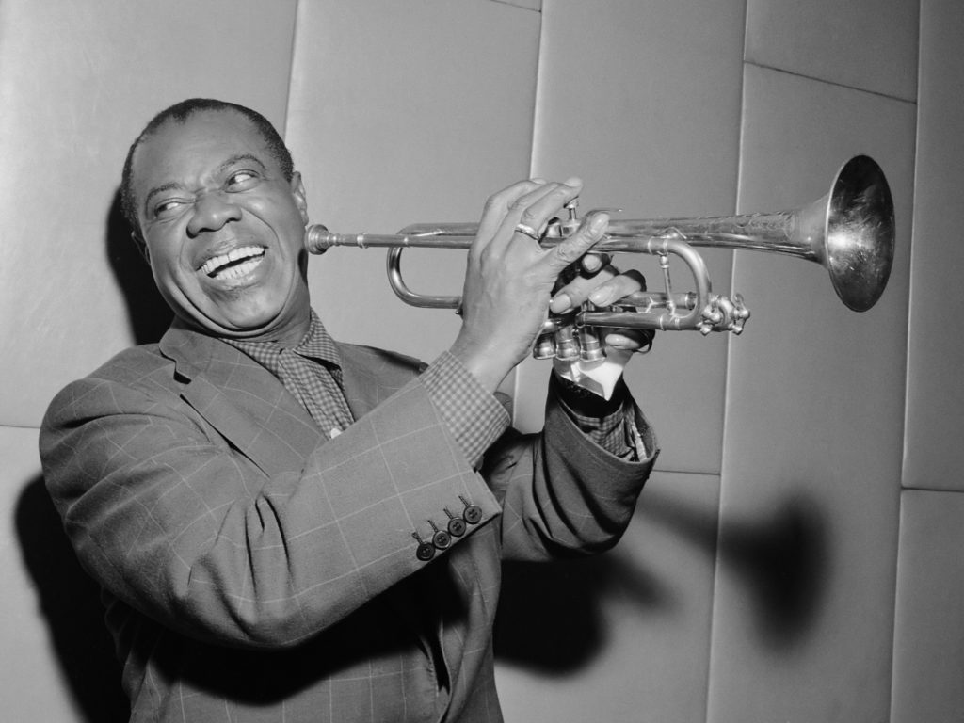

В американском джазе 20-х годов возникла стройная система, получившая название "свинг".
В истории создания джаза используют термин "свинг" (в переводе с английского - «качание») в двух значениях.
Во-первых, свинг является выразительным средством в этой музыке. Отличается неустойчивой ритмической пульсацией.
Во-вторых, это один из стилей оркестрового джаза, который появился в конце 20-х годов двадцатого века. Характерной чертой свингового стиля является сольная импровизация на фоне аккомпанемента, отличающегося достаточной сложностью.
Для свинга характерно появление нового типа оркестра — биг-бэнда. Биг-бэнд состоит из трех групп инструментов — секций, каждая может звучать как один многоголосный инструмент: секции саксофонов (позднее с кларнетами), "медной" секции (трубы и тромбоны), ритмической секции (фортепьяно, гитара, контрабас, ударные).
Среди первых биг-бэндов — оркестры под руководством знаменитых джазовых музыкантов - Флетчера Хендерсона, Каунта Бэйси, Бенни Гудмена, Глена Миллера, Дюка Эллингтона (пианист). Послушайте, перейдите по ссылке
https://www.youtube.com/watch?v=cb2w2m1JmCY
Российским музыкантам и любителям музыки безусловно любопытна история возникновения джаза в советском союзе.
В связи с тем, что джаз в СССР считался проявлением буржуазной культуры, он был подвержен критике и запрещен властями. Но 1 октября 1922 года ознаменовалось концертом первого в СССР профессионального джазового оркестра. Этим оркестром исполнялись модные танцы чарльстон и фокстрот.
В историю русского джаза вошли имена талантливых музыкантов: пианиста и композитора, а также руководителя первого джазового оркестра Александра Цфасмана, певца Леонида Утесова и трубача Я. Скоморовского.
В довоенный период джаз в нашей стране развивался внутри эстрадных оркестров. В 1929 году Леонид Утесов организовал эстрадный оркестр и назвал свой коллектив "Tea-джаз". Послушайте, перейдите по ссылке
https://www.youtube.com/watch?v=fCs0ionl3ug&list=RDFTnF9n5of_s&index=2
После 50-х годов начали свою активную творческую деятельность множество больших и малых джазовых составов, среди которых - джазовый оркестр Олега Лундстрема, который сохранился до наших дней. В настоящее время в Москве каждый год проходит фестиваль джаза, в котором участвуют всемирно известные джаз-бэнды и сольные исполнители. Послушайте, перейдите по ссылке
Посмотрите , перейдя по ссылке «Как появился джаз»
https://www.youtube.com/watch?v=fDrN4b50n1U
https://www.youtube.com/watch?v=-9aZQJJy20I
Тему «Искусство джаза» кратко записать в тетрадь и готовить для экзамена! Запомнить выделенные слова!

Темы контрольного урока.
1.Творчество И.С. Баха
2.Музыкальная культура Австрии 18 века и первой половины
19 века. (3 Венских классика)
3.Музыкальная культура Европы 19 века. (Шуберт, Шуман и Шопен – 3 композитора романтика на букву Ш)
4.М.И. Глинка в истории русской музыкальной культуры.
5.Композиторы «Могучей кучки»
6.Творчество П.И. Чайковского
7. Творчество С.В. Рахманинова
8. Творчество Д.Д. Шостаковича
9. Искусство джаза
10. Творчество татарского композитора Н.Г.Жиганова.

